MANUAL TECNICO

Graficador

Ingeniería en Sistemas de la Información y Ciencias de la

Comunicación

Diseño de Sistemas

DLL encargada de trazar distintos tipos de gráficos.



Universidad Mariano Gálvez de Guatemala

Facultad de Ingeniería

Ingeniería en Sistemas de Información

Diseño de Sistemas

Ingeniero Eduardo del Águila

**Olivia Vicente**



**MANUAL TECNICO**

**Andrés Polanco**

**Sammy Salazar**

**Pedro Martínez**

**Merlyn Franco**

**Guatemala Noviembre, de 2016**

Indice

INTRODUCCIÓN ......................................................................................................................................... 3

OBJETIVOS ................................................................................................................................................... 4

CONTENIDO ................................................................................................................................................ 5

Análisis ...................................................................................................................................................... 5

Descripción del Problema: .................................................................................................................. 5

Diagrama de Caso de uso ..................................................................... **¡Error! Marcador no definido.**

Diagrama de Clases ................................................................................ **¡Error! Marcador no definido.**

Diagrama de Componentes: ............................................................... **¡Error! Marcador no definido.**

Diagrama Caso de Actividades: .......................................................... **¡Error! Marcador no definido.**

Diagrama Caso de Secuencia: ............................................................ **¡Error! Marcador no definido.**

Análisis del requerimiento del usuario: .............................................................................................. 5 BenchMarking: ...................................................................................... **¡Error! Marcador no definido.**

MÓDULOS DEL SISTEMA: ................................................................................................................... 5

Planteamiento inicial de la solución: ................................................... **¡Error! Marcador no definido.**

Diseño ............................................................................................................. **¡Error! Marcador no definido.**

Descripción ................................................................................................ **¡Error! Marcador no definido.**

CONCLUSIONES: ........................................................................................................................................ 5

# INTRODUCCIÓN

El presente documento técnico ha sido desarrollado con el propósito de proveer la información necesaria para dar el soporte necesario para el modulo “Clientes y Cuentas Corrientes”, detallando el proceso de la realización del mismo, tomando en cuenta el análisis respectivo a los requerimientos que se presentaron, además de realizar la diagramación considerada para este proyecto y así detallar los módulos que conformarían dicho sistema. Para la realización del mismo se tomó en cuenta la estandarización de programación.

# OBJETIVOS

* Especificar de forma detallada el análisis a los requerimientos.
* Plantear la solución al problema.
* Especificar el manejo del código fuente.

**Instalacion Componentes Necesarios**

* **Instalacion de xampp**

# 

# Pulsamos doble clic sobre el instalador de xampp, aceptamos que se ejecuto de modo de administrador.

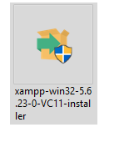

Pulsamos en el boton siguiente para poder continuar con la instalacion.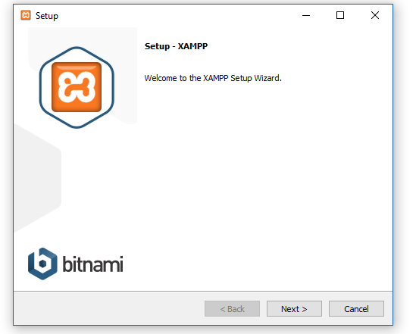

# Seleccionamos los componentes que deseamos instalar de xampp y luego pulsamos el botón siguiente.

# 

# Seleccionamos la ruta en la que deseamos que se instala xampp

# 

# Pulsamos el botón clic

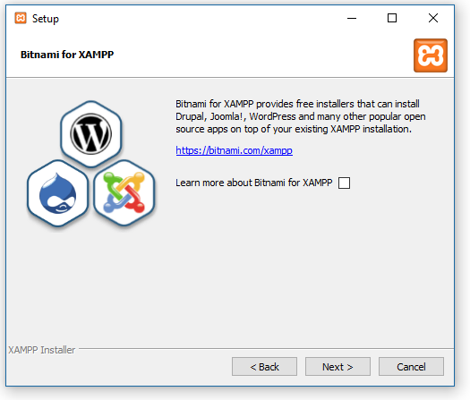

Pulsamos el botón clic



Esperamos que finalice la instalación.

Instalación ODBC

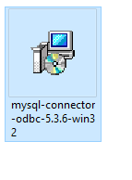

Pulsamos doble clic sobre el icono del instalador del odbc

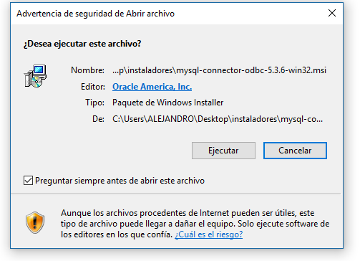

Pulsamos en el botón de ejecutar.

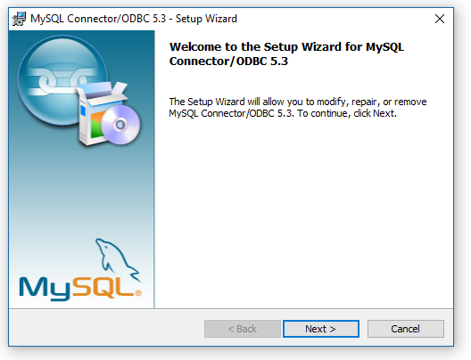

Pulsamos en el botón next

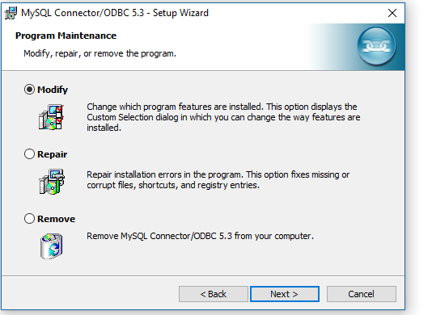

Seleccionamos la opción instalación típica y pulsamos en siguiente.

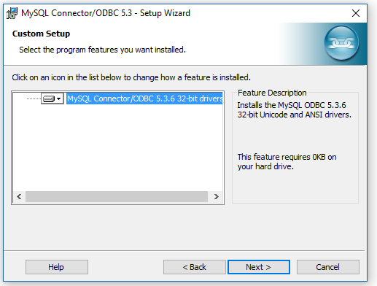

Pulsamos en next

Pasos para instalar el SETUP del módulo de Cuentas Corrientes

1. Abrir la carpeta “Instalador”

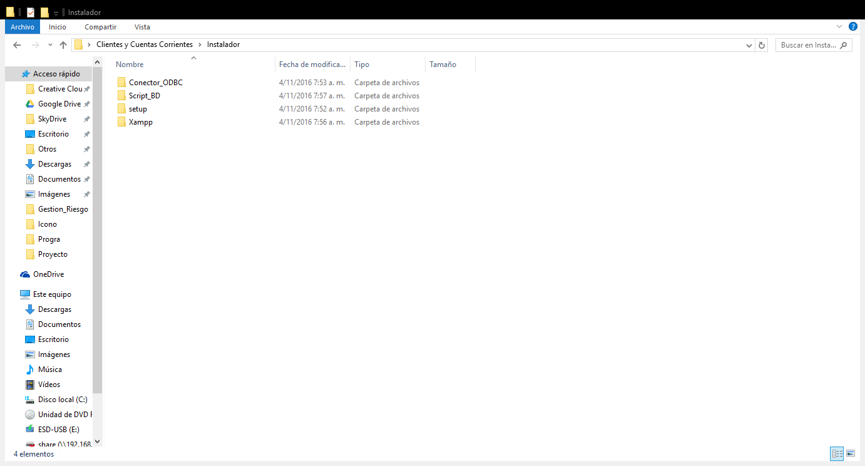

1. Clic en la carpeta “SETUP” y ejecutar el ejecutable.

Aparecerá la siguiente ventana, clic en el botón instalar.

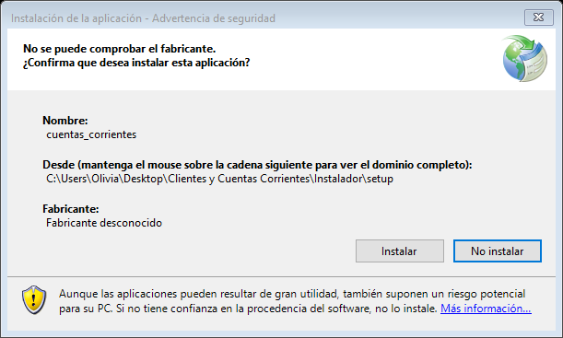

1. Esperar que se instale y se abrirá el login del sistema.

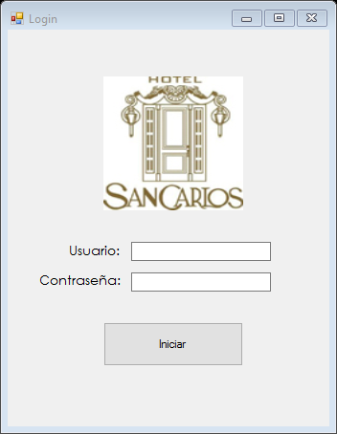

Pasos para Importar la Base de Datos

1. Crear la base de datos en PHPMYADMIN , denominada “base4”

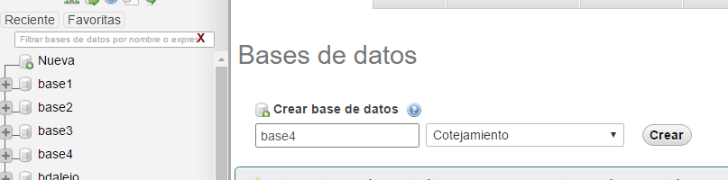

1. Ir a la pestaña de importar, y seleccionar el scipt contenido en la carpeta Instaladores, Script_BD y clic en importar.

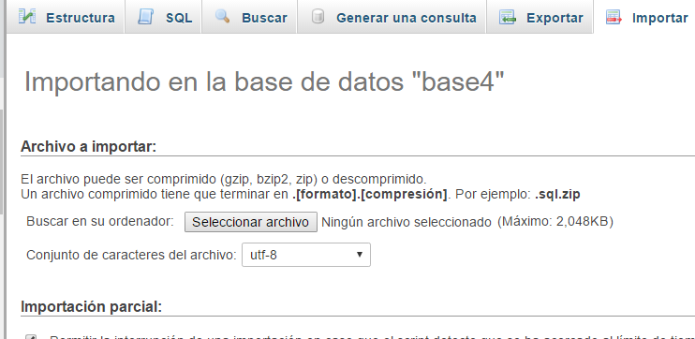

1. Clic en le vinculo de servidor local.

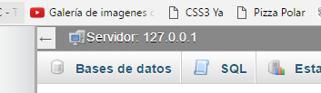

1. Clic en la pestaña de usuario y se procederá a crear un nuevo usuario

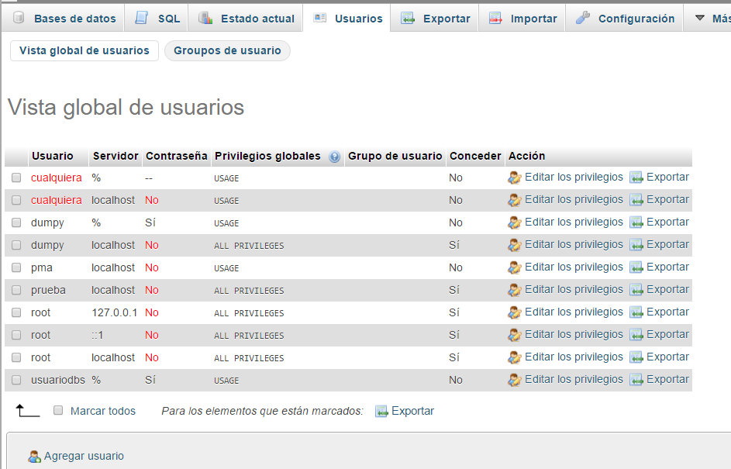

1. Copiar la contraseña encriptada contenida en la tabla de usuario, de la base de datos “base4”

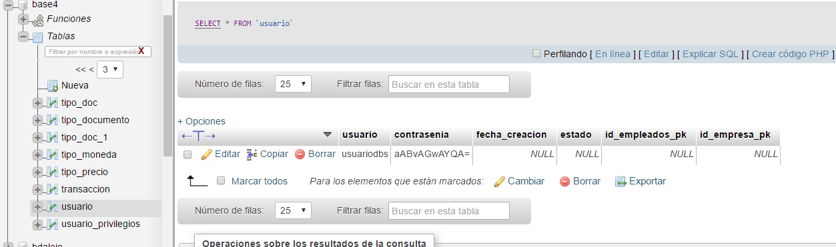

1. Repetir el paso 4.
2. Crear un usuario:

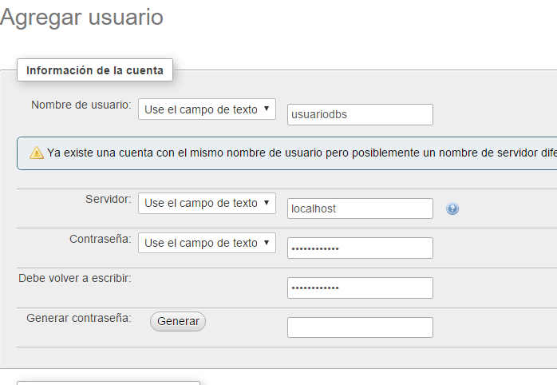

En la contraseña se debe de pegar, la contraseña del paso 5, clic en todos los privilegios globales y luego en crear usuario. .

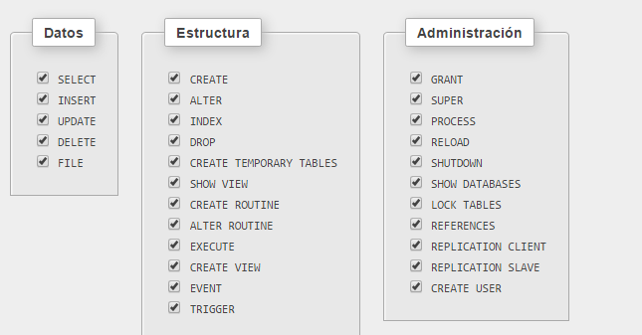

1. Repetir paso 7 con la excepción que en el campo de servidor se debe de colocar “%”

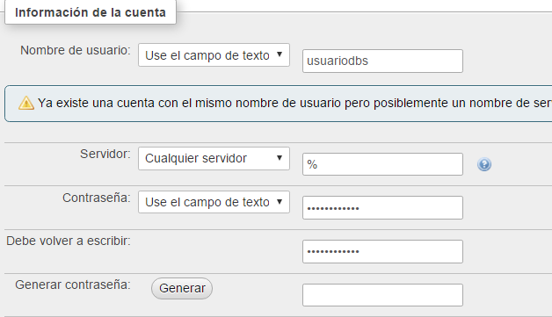

9.Crear un tercer usuario, con las siguientes especificaciones; la contraseña debe de ser “dumpy”, se debe de seleccionar todos los privilegios.

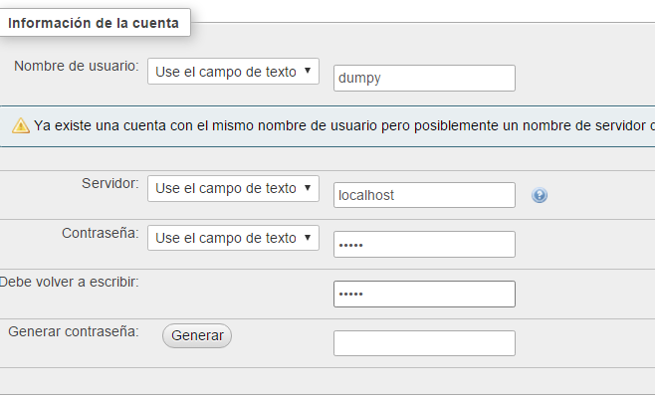

1. Repetir el paso anterior, con la excepción que el servidor “%”

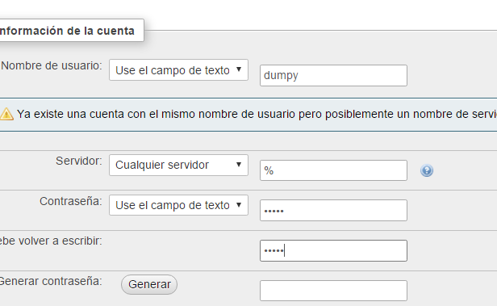

1. La base de datos ya esta lista para utilizarse.

# CONTENIDO

## Análisis

## Descripción del Problema:

El módulo de Clientes y Cuentas Corrientes deberá permitir que el usuario pueda llevar el control y manejo de los clientes y las cuentas corrientes, asi como el ingreso de la información respectiva. El usuario podrá ser capaz de ingresar la información correspondiente asi como también generar ciertos tipos de procesos como facturación, pedidos y cotizaciones. El módulo también permitirá el ingreso de la información general de clientes y todo lo que conlleve a documentación especifica del mismo.

## Análisis del requerimiento del usuario:

* Resolución de dudas de los requerimientos.
* Análisis de los diagramas
* Realización de Benchmarking
* Determinación de módulos que conformarían el sistema.

### MÓDULOS DEL SISTEMA:

**MODULO DE CATALOGOS**

* **En este modulo el usuario podra ingresar, modificar y eliminar Información específica.** 
  + Seleccion el registro a modificar. o Ingreso de información.
  + Modificación de información o Eliminación de registro..

**MODULO DE TRANSACCIONALES**

* **En este modulo el usuario podrá generar los distintos procesos como facture, pedido, cotización, etc** o Ingreso de transaccional.
  + Visualizacion de transaccion

**Cada módulo de mantenimiento está conformado por:**

**Formulario:**

Nombre: Frm_modulocorrespondiente, ejemplo Frm_Cliente Los métodos y funciones del formulario son:

* Limpiar: Se encarga de limpiar los textbox del formulario

•

Habilitar: Se encarga de habilitar los textbox y botones según la operación a realizar.

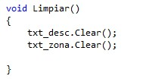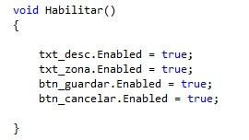

* Deshabilitar: Se encarga de deshabilitar los textbox y botones según la operación.

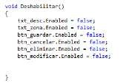

* Mostrar Datos: Se encarga de hacer una consulta a la base de datos y llenar el datagrid con la información requerida.

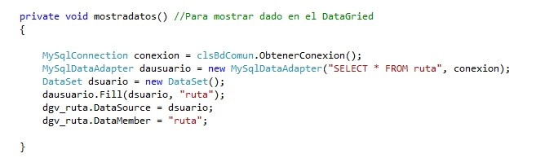

* Evento del botón guardar: Se encarga de llamar a la función de la clase de operaciones correspondientes, para enviar los datos ingresados del formulario, para que estos sean insertados en la base de datos.

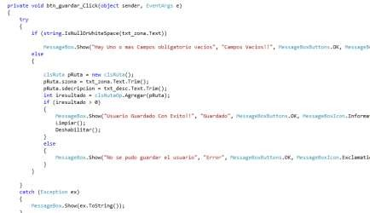

* Evento del botón buscar: Se encarga de abrir el respectivo formulario de búsqueda y traer los parámetros requeridos.

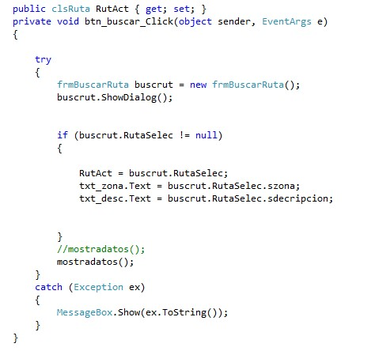

* Evento del botón modificar: Se encarga de llamar la función correspondiente de la clase de operaciones para que se modifique el dato, se envía el parámetro de la misma.

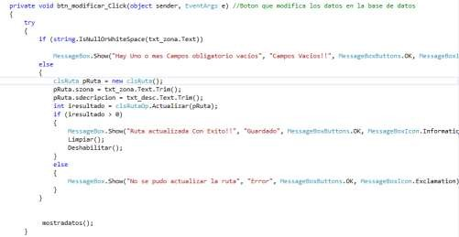

* Evento del botón eliminar: Se encarga de enviar el parámetro a la clase de la operación correspondiente, para que este sea eliminado de la base de datos.

**Clase General:**

✓

Nombre:

Cls_Producto

✓

Funci

ón: Manejo delos atributos de su respectivo objeto.

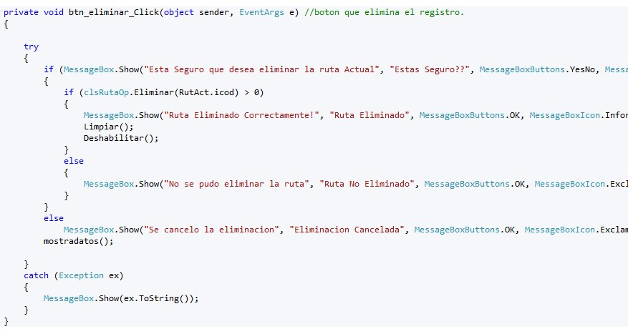

* Evento del botón de ayuda: Abre el archivo correspondiente a la ayuda.

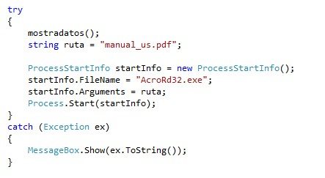

**Clase De Operaciones:**

Estas clases públicas se encargan de manejar todas las consultas u operaciones que se realizaran a la base de datos.

Nombre: Cls_ModuloOp, Manejo de todas las operaciones del módulo correspondiente, esta clase se encarga de manejar los querys en la base de datos, las funciones que contiene esta clase son:

* Agregar: recibe el objetivo respectivo y contiene el query para que sea insertado en la base de datos.

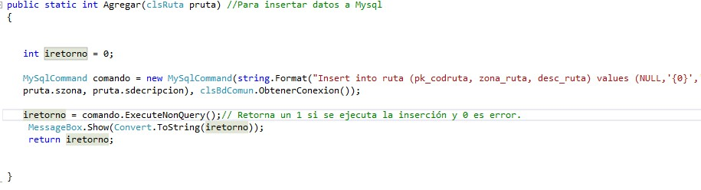

•

Buscar: recibe el parámetro por el cual se desea buscar el dato en la base de d

atos,

retornando una lista de la

s búsquedas encontradas.

Obtener: Recibe como parámetro el id del objetivo y retorna la búsqueda especifica del

mismo.

Eliminar: Recibe el id del objetivo y se encarga de eliminarlo en la base de datos.

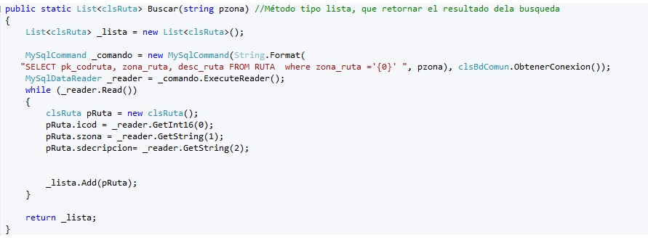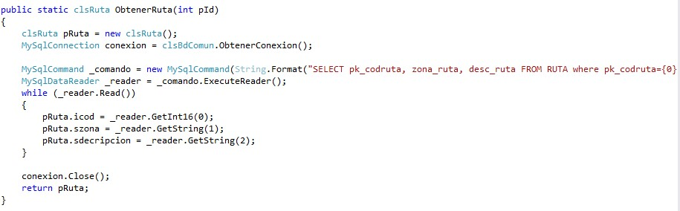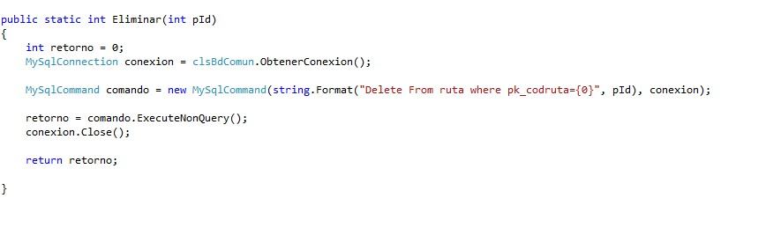

•

•

|  |  |
| --- | --- |
| **Manual Técnico Clientes y Cuentas Corrientes**        • Modificar: Recibe como parámetro un objeto completo, y realizar la modificación den la base de datos. | |
| C      ✓    ✓    ✓ |  |
| ONCLUSIONES:  El análisis de los requerimientos de un sistema son de gran importancia, para que ese pueda cumplir con los mismo.  El planteamiento de los distintos módulos del sistema generan una mayor comprensión y la documentación de un sistema debe de ser específicada para que este gran ayuda para el soporte técnico del mismo.  La explicación detallada de las eventos principales y sus funciones son de gran beneficio para entender como fue elaborado el sistema.  11 |

**Ma**

**nual Técnico**

**Clientes y Cuentas Corrientes**

12



**Ma**

**nual Técnico**

**Clientes y Cuentas Corrientes**

13

